Futebol feminino surge nos anos 20, é proibido até 79 e enfrenta até hoje o machismo

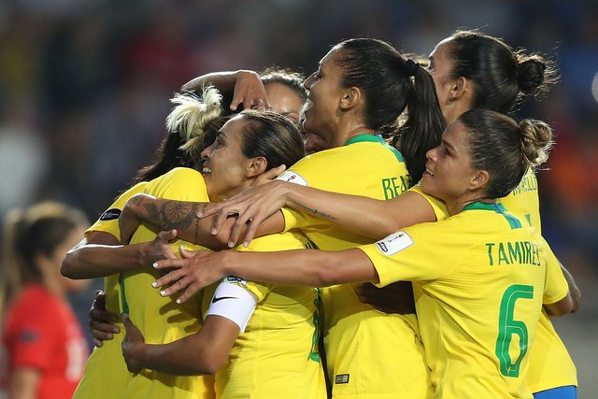

A Copa do Mundo de Futebol Feminino 2019, disputada na França, começou bem para a Seleção Brasileira, que marcou três gols e garantiu a vitória contra a Jamaica, no último domingo (9). Apesar de a modalidade estar em alta, nem sempre foi assim na história do país: as mulheres passaram quase 40 anos proibidas de disputarem competições oficiais. Mulher jogar bola era caso de polícia no Brasil.
"A proibição instituída pelo governo de Getúlio Vargas durou de 1941 a 1979 e, até hoje, o futebol de mulheres colhe as consequências desse decreto-lei", explica a pesquisadora Aira Bonfim, mestranda do curso de História, Política e Bens Culturais da Fundação Getúlio Vargas (FGV), onde se dedica aos primórdios das mulheres no esporte, prática considerada subversiva para os padrões das primeiras décadas do século 20.
Na luta pela emancipação, o futebol feminino aparece nos picadeiros de circos brasileiros a partir da década de 1920, o que, para Aira, pode ter sido um dos espaços inauguradores da mulher como jogadora de futebol, na confirmação de que a modalidade é uma manifestação cultural e política.
Em entrevista ao Brasil de Fato, Aira, que, em 2018, compôs a Comissão Organizadora do III Simpósio Internacional de Estudos Sobre Futebol, comenta sobre a trajetória histórica do futebol de mulheres, nomenclatura enfatizada por ela.
A pesquisadora argumenta que a modalidade deve ser pensada e valorizada para além de eventos esportivos como a Copa do Mundo, mas pondera que a competição tem o importante papel de abrir os olhos para dificuldades e potencialidades do futebol feminino.
Por sete anos, Aira foi pesquisadora do Centro de Referência do Futebol Brasileiro no Museu do Futebol, localizado na cidade de São Paulo (SP). Agora, ela volta à casa como uma das curadoras da exposição "CONTRA-ATAQUE! As Mulheres do Futebol", que fala das experiências do passado e por que 2019 já é um marco na história do futebol de mulheres. A exposição, que recebe visitas até o dia 20 de outubro, é gratuita às terças-feiras.
Confira a entrevista:
Brasil de Fato: Como essa Copa do Mundo pode ajudar a abrir os olhos para as dificuldades e para as potencialidades do futebol feminino? Na linha histórica da modalidade, o que a Copa 2019 representa?
Aira Bonfim: O mais legal de a gente pensar é que de, alguma forma, a grande maioria das pessoas — homens e mulheres — naturalizou uma ideia de que nasceu em um país que é, reconhecidamente, pensado como o país do futebol. E a gente, então, veste a camisa amarela e reproduz essa identidade que aprendemos a gostar e vivenciar desde pequenos.
Com todas as ondas feministas, de alguma forma, a gente começa a refletir um pouco esses estereótipos, sensos comuns. E, no que tange à participação das mulheres no futebol, a nossa inserção dentro da modalidade — e não é só jogando futebol, mas trabalhando com esse esporte, participando dele como torcedoras — é colocada de lado.
Em uma periferia tangenciada, não é considerada tão importante quanto o campeonato masculino, como ele é tão vivo dentro da nossa rotina, tanto de uma seleção brasileira quanto dos próprios clubes de futebol.
Um futebol de mulheres, no nosso país, tem um dado muito importante, que nos ajuda a pensá-lo hoje. Então, em 1941, durante a ditadura do Estado Novo, de Getúlio Vargas, existiu um decreto-lei que, de alguma forma, colocava um limite nessa participação das mulheres no esporte, no futebol.
Esse futebol do final do século 19 e início do século 20 começa a ganhar uma dimensão muito grande no universo dos esportes e se trata de um cenário muito diferente do que a gente vivencia hoje.
Em 1910/1920, quem está vivendo o esporte são as pessoas mais ricas do país, que tem tempo para se dedicar a um hobby. O futebol era um hobby, não uma profissão.
E esse futebol também está vindo da Inglaterra, então ele gera um status, é importado e um ambiente onde as pessoas se encontram para ver o que as outras estão vestindo, para arranjar casamento. É um ambiente público novo.
Nesse ambiente, as mulheres já estão participando, de alguma forma, um pouco mais passiva, não é jogando, mas elas já ocupam essas arquibancadas.
Em um dado momento, esse esporte vai se popularizar e começam a existir os grandes debates que a elite não consegue segurar para si essa modalidade, mas, na regulamentação, ela tenta segurar para ela.
Então, ela coloca limites, por exemplo, para que pessoas negras não possam jogar, para que trabalhadores braçais não possam compor esses clubes e que se tenha recursos para fazer parte dessas equipes, que já estão em ascensão na época, a exemplo do Botafogo, do Fluminense e da maioria dos times de São Paulo também.
À revelia disso, essa regulamentação não consegue segurar o futebol, que é um esporte fácil de se aprender a jogar e não demanda grandes investimentos de equipamentos esportivos.
A década de 1930, então, vai marcar essa transição. O esporte que é considerado um hobby passa a ser uma profissão e admitir o núcleo masculino que já era excluído nesse momento.
Não se fala em mulher jogar bola, é quase inconcebível, uma ideia fantasiosa e, não por acaso, é nas arenas dos circos onde se encontra o futebol feminino nessa época, já a partir da década de 1920.
Tudo o que é exótico, diferente e inapropriado para a mulher, para a moralidade das mulheres, no circo é possível. Então, o Circo Nerino, o Circo Garcia, o Circo Queirolo — que são grandes circos brasileiros e que vão passar décadas e décadas rodando o Brasil todo nessa ousadia — já conseguem conceber atrizes performando um futebol dentro do picadeiro.
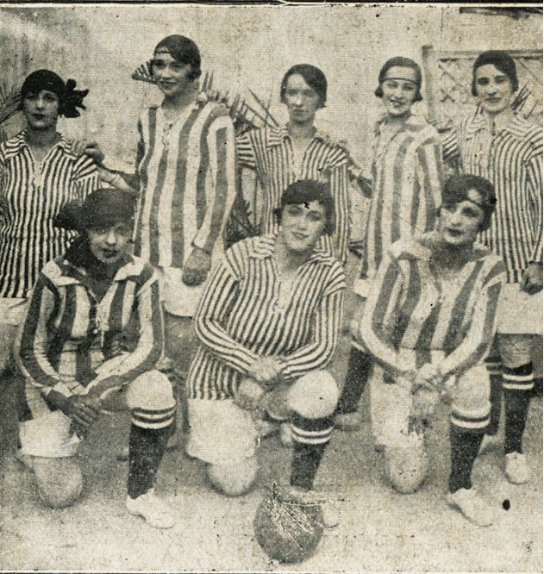
Atrizes do Circo Queirolo vestindo os uniformes de Palestra e São Bento em 1926/ Acervo Arquivo Público do Estado de São Paulo
Ao mesmo tempo, esse futebol está se popularizando e não pertence apenas a uma primeira divisão. As ligas cresceram, e existem as ligas suburbanas, que é o futebol de várzea que a gente conhece hoje.
Então, nesse lugar distante das grandes competições ou do olhar mais forte da imprensa, existe o futebol de mulheres que vai começar a crescer na década de 1930.
É um futebol que, enfim, tem um auxílio da imprensa da época, que, de alguma forma, olha a mulher como algo que pode ajudar tanto a vender jornais quanto notícias.
É nesse momento que esse decreto-lei surge para interromper esse processo. Ele vem dizer que a mulher só pode praticar esportes que são adequados à natureza dela. O decreto-lei não especifica o futebol, mas todo o debate que está acontecendo na imprensa deixa muito claro que é o futebol, que são as lutas, o pólo-aquático, o rúgbi, então, os esportes que são chamados de violentos na época.
Não existe uma fiscalização tão forte e efetiva para esse decreto-lei, todavia, a própria sociedade vai fiscalizar. Então, as mulheres não vão parar de jogar por causa do decreto-lei de Getúlio Vargas, mas, quando existe uma presença anunciada em qualquer jornal, de qualquer estado, esse futebol desaparece. E assim vai acontecer na década de 1950, 1960 e 1970.
São quase 40 anos de atraso. O decreto só vai deixar de proibir as mulheres de jogar em 1979 no Brasil, mas elas só vão, de fato, poder jogar e se organizar a partir de uma regulamentação que vai acontecer em 1983. São anos e anos onde a gente, culturalmente, vai naturalizar a ideia de que futebol é coisa de homem, e não serve, não pode ser jogado por mulher.
Então, se hoje, em 2019, a gente ainda colhe uma dificuldade de pensar o público que vai consumir uma Copa do Mundo, e que, de fato, conheça e reconheça suas jogadoras da Seleção Brasileira, tem a ver com todos esses episódios históricos, e que não são exclusivos do Brasil.
Outros países também proibiram a modalidade, mas nunca com uma lei, como aconteceu aqui, mas associada às federações de futebol. Isso aconteceu, por exemplo, na Alemanha, na França, na Inglaterra, mas eles conseguiram voltar um pouco mais cedo do que a gente, já na década de 1970. Junto com o movimento e as ondas feministas, o futebol também surge com muita força. Mas, aqui não.
Então, a partir de 1983, consegue se legitimar várias equipes que já estão jogando, mas não existe um calendário esportivo e uma liga que possa, de fato, organizar o futebol nessa época. E ele também não está sendo ensinado nas escolas, o que prejudica qualquer modalidade, porque a criança não tem acesso a escolher e pensar o futebol como opção e caminho. E também não tem a iniciação esportiva acontecendo cedo, o que é sempre importante em qualquer modalidade de esporte.
Quando surge a Seleção feminina?
A primeira Seleção Brasileira Feminina é oficialmente formada apenas em 1988. Na data, em um torneio experimental na China, a gente, finalmente, vai poder representar e vestir a camisa amarela pela primeira vez. Então, 1988 foi outro dia, se a gente pensar.
Em 1991 vai acontecer, finalmente, a nossa primeira Copa do Mundo. É uma Copa que também acontece na China, que tem a sorte de ter uma composição de mulheres que, a revelia da proibição, sempre jogaram futebol. Então, vão apresentar um futebol maravilhoso, mas, como todo campeonato, vai chegar em um universo de disputas extremamente competitivas. E esse é o universo que vivemos até hoje.
É muito legal quando a gente pensa o futebol feminino e, quem está envolvido com a modalidade tem usado uma outra nomenclatura, que é o futebol de mulheres. Até a tradução dos outros países também é isso, pensar que são mulheres participando e não uma ideia feminina.
Então, existem dois mobilizadores na modalidade neste momento. Um são as ondas feministas, que continuam projetando e levantando o protagonismo de mulheres. Pensar que é importante a gente conhecer os feitos individuais e coletivos de mulheres, brasileiras, esportistas, enfim, nós temos uma infinidade de atletas para além da Marta.
A gente tem atletas desde antes desses inícios oficiais, que fizeram história, mulheres que também não estão restritas ao universo da prática do futebol, mas que brigaram e legitimaram seu espaço na sociedade, por exemplo, querendo ser árbitras, estar nos bastidores, ser técnicas. E aí, a razão da luta é: por que essas mulheres não ocuparem esses lugares, uma vez que, tecnicamente, elas são tão boas e, às vezes, até melhores que muitos homens que estão nesses cargos?
O outro dado é pensar que todas as modalidades estão sujeitas a um grande mercado do capital. E isso, de alguma forma, é o que fomenta o desenvolvimento desses esportes. Então, por vezes, se sujeitou o papel e a imagem das mulheres a algo muito sexista, como se elas estivessem ali para os homens e para consumo e venda de futebol. Isso aconteceu de forma muito violenta no Brasil na década de 1990.
Na década de 1980, nós temos o futebol transmitido nas televisões abertas, não é exclusividade deste ano, a Bandeirantes e a Manchete já faziam isso. Tinha muita informação sendo dividida nos diferentes jornais que traduziam o futebol da época, e isso se perde em qualidade na década de 1990.
Ao mesmo tempo, hoje existe uma dinâmica de se conceber um mercado esportivo que não compete com o masculino, mas que visa pensar grandes estrelas e produzir atletas para que se tenha um consumo futuro. Esses grandes eventos esportivos também geram consumo. A própria transmissão de uma Copa do Mundo, de Olimpíadas, interessa muito a um mercado que vai investir, e já está investindo.
Talvez, o Brasil tenha perdido muito tempo para fazer uma proposta independente e menos mercadológica e insistir no preconceito de que esse futebol não é próprio das mulheres. Então, esse é o momento que a gente está vivendo, uma Copa do Mundo extremamente competitiva com a nata das seleções participando.
Infelizmente, o Brasil não é dos preferidos para alcançar o troféu. Já chegamos muito perto disso, mas eu acho que a gente perdeu muito com esses anos. O espaço do futebol é extremamente misógino e preconceituoso em todos os sentidos, não só da mulher, mas das orientações sexuais que, por vezes, se apresenta entre essas atletas. Isso acaba deixando o desenvolvimento da modalidade ao lado de debates que ainda estão longe de serem resolvidos no nosso país.
Sobre o crescimento da visibilidade do futebol de mulheres, além das ondas feministas que você cita, que outros elementos foram importantes para o cenário que temos hoje?
Realmente, a gente não está no mesmo lugar de uma Copa passada, por exemplo. Quando fizemos a primeira exposição no Museu do Futebol, o nome era exatamente esse: "Visibilidade para o Futebol Feminino". Porque, quando se naturalizava um futebol sem mulheres, a gente, de alguma forma, concebia a história do nosso futebol nacional sem a participação delas. E isso é quase um tiro no pé.
Naquele momento, não se sabia nada, não tinha onde procurar informações e não se reconhecia as atletas que estavam defendendo a nossa camisa. Então, em 2015, era esse o pedido: "Visibilidade". Eu acho que, hoje, a gente já está em um outro momento.
A exposição que acabamos de abrir no Museu do Futebol, no Estádio do Pacaembu, tem um outro nome, que é "CONTRA-ATAQUE! As Mulheres do Futebol". Então, a gente entende que o contra-ataque é uma das jogadas mais bonitas, quando se está recuado, na defesa e você pega a bola, leva para frente e, enfim, faz um gol. Então, é uma história que a gente já esteve perdendo, mas eu acho que já conseguimos resgatar essa modalidade e estamos a levando para frente.
Uma modalidade independente não é concorrente à masculina. Todo mundo sai ganhando quando a gente pode reconhecer atributos coletivos e individuais em mulheres, ainda mais de mulheres brasileiras. A gente sabe como é difícil conseguir percorrer uma carreira profissional como atleta em um país como o Brasil.
Então, como é importante, por exemplo, nos próximos dias, a gente passar do lado de um bar, de um restaurante, e olhar uma televisão com uma transmissão de um jogo sendo praticado por mulheres. O que significa isso para uma menina, para uma pessoa mais velha, uma pessoa que gosta ou não gosta do futebol?
Eu acho que a gente avança quando possibilita vislumbrar ideias como essas, de que a gente pode, por exemplo, ser a melhor do mundo por seis vezes e ter nascido no Brasil. Então, é um futebol que tende a crescer. Como eu disse, as ondas feministas colaboraram muito com a visibilidade do futebol feminino, mas também não podemos ser ingênuos, porque a estrutura de um mercado do capital pensa em ganhar dinheiro, inclusive com essa modalidade.
Então, é preciso ficar atentos e observando o que a gente pode não reproduzir desse futebol masculino, que é um mercado de pouca transparência, viola direitos o tempo inteiro e é muito cruel com as pessoas que vislumbram se profissionalizar por esse caminho. Temos uma oportunidade de fazer algo mais sustentável e mais transparente a partir do futebol feminino.
Pensando a longo prazo, você ressalta que o futebol feminino não é só a Marta. Então, considerando o todo das atuais atletas, que legado esse ciclo de jogadoras vai deixar?
Eu imagino que a imagem delas nunca teve tanta projeção como está tendo agora. Então é pensar que crianças que nem imaginam que existia um futebol feminino vão ter a chance de ver, de gostar e de quem sabe até, se um dia quiser, ser uma jogadora.
Essa é uma experiência que gerações passadas, como a minha, nunca tiveram. Eu nunca me imaginei como jogadora, nunca vi uma mulher jogando na televisão. Acho que esse é o maior legado: oferecer uma opção, para qualquer coisa na vida, inclusive no futebol. E pensar que elas também podem levar essas bandeiras de luta, já que temos atletas de grande projeção, exemplo da Marta, da Formiga e da Cristiane.
Então, quando a Marta veste uma bandeira junto com o futebol, que ela já carrega com muita maestria, a gente tem a opção de trazer outros debates e de contaminar espaços, como o do esporte e o das perspectivas feministas. São lutas que estão em diferentes lugares, mas são super interseccionais. E eu acredito que o movimento feminista demorou para conseguir conversar, por exemplo, com o universo do esporte onde essas mulheres habitam.
Elas precisam também estar contaminadas e engajadas com o que está acontecendo para melhorar esse ambiente que elas ocupam. Então, não permitir os assédios que aconteceram no passado, não permitir os abusos de contrato e não se sujeitar à orientações de uma exploração muito sexista desse corpo.
Esse corpo só tem que estar lá para jogar, ele não precisa estar maquiado, bonito, ele tem que estar do jeito que quiser. Esse também é um debate muito caro para o futebol de mulheres. E eu acho que é tão benéfico para as jogadoras — não só da Seleção, mas de qualquer nível — como para quem está do lado de fora pensar que é importante reconhecer o futebol de mulheres no nosso cotidiano.
Então, para além da Copa do Mundo, onde está esse futebol? Ele está na nossa história, mas a gente sabe contar sobre ele? Ele está nos clubes? Eu conheço os times onde tem? Eu deixo minha filha praticar e experimentar o futebol? Eu já dei uma bola para a minha filha ou para a minha sobrinha? São perguntas que vão para além dessas estruturas institucionais, mas com o nosso cotidiano: o quanto que a gente, de fato, não reproduz uma esfera tão machista quanto foi e que, eu espero, que seja o passado da modalidade.
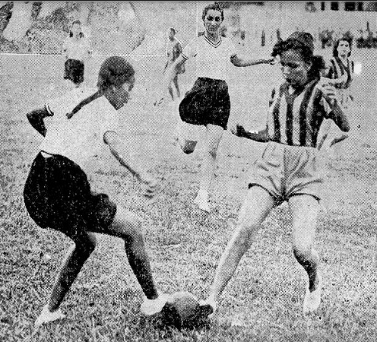
Festival esportivo suburbano realizado entre 4 equipes de futebol feminino no campo do Bomsucesso F.C em maio de 1940. As jogadoras do Sport Club Brasileiro saíram vitoriosas dos certames/ Acervo Biblioteca Nacional
E aí eu abro esse convite para as pessoas visitarem o Museu do Futebol, a exposição Contra-Ataque fica aberta até o dia 20 de outubro.
Existe, enfim, limitações, a ideia de mulher no início do século é muito diferente da ideia da mulher que a gente tem hoje e como um esporte centenário vai atravessar toda essa história social dos brasileiros, nas suas dificuldades, nos seus enfrentamentos, então é a história de muitas mulheres guerreiras que estão sendo contadas lá dentro. Tem um material maravilhoso, desde fotografias inéditas e inusitadas a um acervo das medalhas olímpicas que a Seleção já conquistou, bolas, o desenvolvimento do uniforme feminino.
Por exemplo, não existia uniforme feminino até a Copa passada, então essa Copa é a primeira que a gente está vestindo algo que foi feito para a gente, foi feito para essa Seleção, então em 1988, elas vestiram os mesmos uniformes que sobraram do masculino, ou por exemplo, na Copa passada, a Seleção Feminina usou uma versão similar à masculina.
Então, tem aí vários desenvolvimentos, para quem gosta de camisa, tem camisas desde a década de 1980, dos clubes mais importantes da modalidade como, por exemplo, o Saad. Tem das meninas que jogam hoje, então, hoje a gente tem a Andressa, que veste a camisa 10 do Barcelona, a camisa dela está exposta, Paris Saint-Germain já contou com a Cristiane, com a Formiga…
Enfim, tem espaços mais interativos, tem um corredor das figurinhas gigantes para as crianças, também tem um pebolim com meninas, "ó, que coisa boba". A gente nunca teve um pebolim, eram só menininhos que a gente ficava chutando, o Totó, como é conhecido em outros lugares.

